LD-AT0强制对流组合式平钢化炉
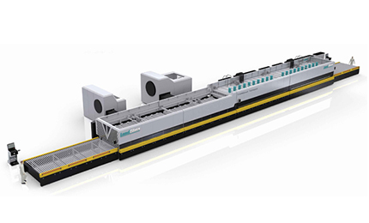
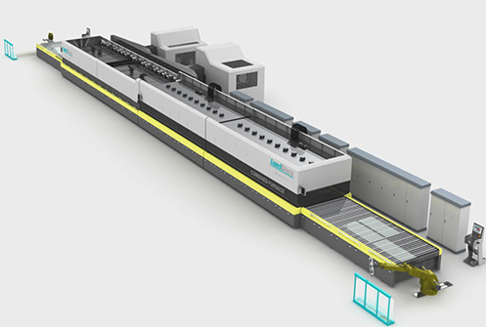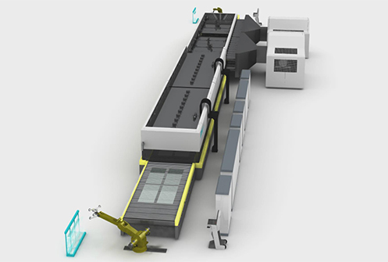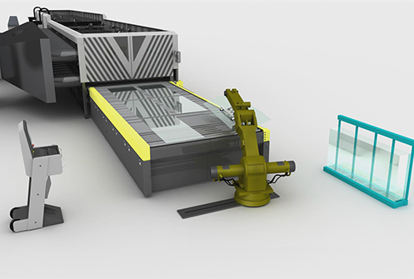
应用领域：建筑家俬、家电、汽车等产业
加热方式：上下强制对流加热方式
适用玻璃：在线、离线Low-E (E≥0.01)玻璃、超白玻璃、丝印玻璃、压花玻璃、着色玻璃、白玻等。

产品介绍：
随着建筑、家电等行业对于高品质钢化玻璃的需求日益旺盛，2008年前后，兰迪在普通有一个加热炉的钢化设备基础上， 推出具有两个独立控制加热炉的组合式钢化设备， 以大幅提高产品品质和产量， 满足了市场对于高品质玻璃钢化设备的需求。
LD-AT0系列组合式平钢化炉有两个依次布置的加热区域，根据工艺要求，其加热方式可由对流和辐射自由组合；根据产品的质量要求，其冷却部分可由一个或多个风栅组成。该设备的多种组合方式和工作模式，形成了组合式钢化炉的不同性能特点，可以最精确地满足不同用户对于产品的要求。
LD-AT0系列强制对流组合式平钢化炉的两个加热区域均采用强制对流加热技术；其钢化产品质量最好、产量更大；可钢化的玻璃品种有：在线、离线Low-E (E≥0.01)玻璃、超白玻璃、丝印玻璃、压花玻璃、着色玻璃、白玻等。

性能特点：
1. AT系列组合式钢化炉的两个加热区域均采用辐射加热和对流加热相结合的加热模式，可为建筑家俬产业、汽车、家电产业提供高品质的平钢化玻璃产品。
2. 可设定多种生产方式，分别满足用户对于质量、产量、规格取向的不同需求；
加热区域阶梯温度设定，最佳质量保证；可明显减少光学变形、球面弯曲、麻点、白雾等各种钢化玻璃质量缺陷；
加热区域等温设定，最大产量保证；可提高单位时间产量，满足订单需求；
加热区域等温连通设定，最大规格保证；可加工超大板幅的钢化玻璃。

技术参数：
LD-AT0⁺系列强制对流组合式平钢化炉
型号 | 最大装载尺寸 | 最小装载尺寸 | 厚度范围 | 生产能力（炉/小时） |  | 装机容量（KVA）
 |  |  |  | 白玻 | Low-E | 装机容量（KVA）
A1636T0⁺ | 1600X3600 | 150X350 | 2.85-19 | 27-30 | 24-26 | 1600
A2436T0⁺ | 2440X3600 | 200X400 | 4-19 | 27-30 | 24-26 | 1400
A2442T0⁺ | 2440X4200 | 200X400 | 4-19 | 27-30 | 24-26 | 1600
A2450T0⁺ | 2440X5000 | 200X400 | 4-19 | 27-30 | 24-26 | 1800
A2460T0⁺ | 2440X6000 | 200X400 | 4-19 | 27-30 | 24-26 | 2200
A2480T0⁺ | 2440X8000 | 200X400 | 4-19 | 27-30 | 24-26 | 2800
A3050T0⁺ | 3000X5000 | 300X500 | 5-19 | 27-30 | 24-26 | 2300
A3080T0⁺ | 3000X8000 | 300X500 | 5-19 | 27-30 | 24-26 | 3500

生产能力分别指5mm的白玻和6mm的0.08软镀膜Low-E玻璃，在65%装载时每小时生产炉数，实际产量随玻璃品种、大小和装载情况而变化。 其他型号限于篇幅并未在此罗列。

生产案例：
公司名称 | 福莱特集团
公司地址 | 浙江省嘉兴市
公司简介 | 福莱特集团是集优质浮法玻璃、超白光伏玻璃生产、加工、销售于一体的工贸型综合企业集团，拥有浙江嘉福玻璃有限公司、上海福莱特玻璃有限公司、浙江福莱特玻璃有限公司、安徽福莱特光伏玻璃有限公司和安徽福莱特光伏材料有限公司五家子公司，并下设加工玻璃事业部、浮法事业部和光伏事业部。该集团是全球最大的太阳能光伏玻璃生产商之一，年销售额达20亿元人民币，集团于2006年在国内率先成功研制超白压花玻璃，打破国外企业对于超白压花玻璃生产的垄断。福莱特集团致力于玻璃产品的研发，其产品广泛用于国内外建筑、光伏发电等行业，并成功应用于奥运体育场馆“鸟巢”和世博会“中国馆”。
设备类型 | LD-A2460T0
主营产品 | 超白压花玻璃、阻断紫外线超白压花玻璃、减反射高透过率超白压花玻璃、Low-E玻璃、TCO玻璃、优质镀银镜玻璃、钢化玻璃、夹层玻璃和中空玻璃等
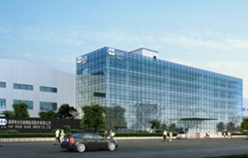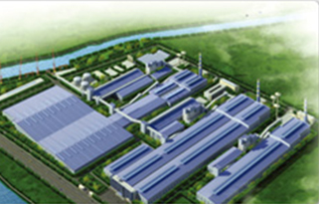

网址：http://www.landglass.com/Products/Flat/LD-AT0.html

